УДК 67.017; 004.896

ПРИМЕНЕНИЕ ИСКУССТВЕННЫХ НЕЙРОННЫХ СЕТЕЙ В МАТЕРИАЛОВЕДЕНИИ

С.В. Должиков, А.М. Фролов

Дальневосточный федеральный университет (г. Владивосток)
dolzhikov.sv@dvfu.ru

В работе представлены результаты анализа характеристик топливных элементов с протонообменной мембраной при прогнозировании с помощью искусственных нейронных сетей. Созданные нейронные сети со своими задачами справляются довольно успешно, с минимальными отклонениями от оригинала.

В последние годы искусственные нейронные сети (ИНС) получили широкое распространение благодаря их способности решать сложные задачи анализа и обработки данных. Эти технологии оказывают значительное влияние на развитие техники и на различные области науки, в том числе и на материаловедение, которое нуждается в инновационных подходах для повышения точности и эффективности исследований. ИНС способны значительно ускорить процесс анализа, предсказания свойств новых материалов и удешевления этих процессов, а также обрабатывать большие объемы данных и выявлять скрытые закономерности, делать более точные прогнозы [1].
Целью работы является оценка качества работы ИНС в прогнозировании временных рядов, основанных на данных, собранных в области материаловедения в процессе тестов реально существующего объекта на примере твердотельного полимерного электролита в топливном элементе с протонообменной мембраной (PEMFC).
В PEMFC используется твердый полимерный электролит между двумя пористыми электродами, который облегчает ионный обмен и обладает превосходными двумя свойствами: проводник протонов и электронный изолятор. Рабочая температура этого типа терморегулятора обычно составляет около 100 °C [2].
Топливные элементы с протонообменной мембраной являются перспективными устройствами для различных технологий преобразования энергии. Однако их распространение на рынке ограничено из-за высокой стоимости, которая обусловлена необходимостью сбалансировать долговечность и производительность [3, 4].
Набор данных ИНС – это испытания динамической силы и поляризационных свойств. Эти данныесобраны: автомобильным инженерным центром чистой энергетики и школы автомобильных исследований Шанхайского Университета Тунцзи из Китая в совместной работе с центром аэродвигательной техники, мехатроники и энергетики Университета штата Флорида и школой астронавтики, Северо-Западного политехнического Университета из Сианя в Китае.
Исходные данные формировались из циклов испытаний FC-DLC (Fuel Cell Dynamic Load Cycle). Цель этих испытаний состояла в том, чтобы подвергнуть топливный элемент повторяющимся циклам нагрузки и измерить влияние различных периодов ускорения, торможения и постоянной скорости на изменение напряжения, плотность тока и температурные поля внутри топливного элемента. Цикл состоял из четырех повторений по 195 секунд каждое на низкой скорости, например, на городских дорогах (зона городского цикла вождения), за которыми следовал период в 400 секунд, имитирующий состояние шоссе и соответствующее ему ускорение (зона внегородского цикла вождения). Полный цикл будет соответствовать расстоянию примерно в 11 км, пройденному за 20 минут. Общее испытание на долговечность состоит из 3076 циклов FC-DLC, что составляет около 1008 часов [2, 4].
Подготовленные для ИНС данные сосредоточены в двадцати файлах Excel, которые были записаны в течение периода тестирования. Двадцать файлов с наборами данных были названы в соответствии с порядком времени эксперимента – от “50_h.csv” до “1000_h.csv”, то есть в одном файле хранятся 50 часов исследований. В каждом файле от “50_h.csv” до “950_h.csv” записаны 152 цикла FC-DLC. В последнем файле “1000_h.csv” записаны 188 циклов. Каждая таблица Excel состоит из 18 колонок. Ток, напряжение и мощность являются основными параметрами, характеризующими работу топливного элемента.
База данных распределена среди 20 .csv фалов, в каждом из которых около 180000 записей. Данные в этих датасетах являются медленно изменяющимися. Поэтому для обучения модели и оценки ее качества хватит 7000 записей. Чтобы собрать такой набор данных был написан код на языке Python, который поочередно открывает каждый .csv файл и записывает каждую 511-ю запись в новый файл с названием “training_sample7k.csv”.
Для исследования были выбраны рекуррентная нейронная сеть (CNN), рис.1, а, сверточная нейронная сеть (RNN), рис.1, б, и гибридная нейронная сеть (CNN+RNN), рис.2. Сети создавались в среде разработки Google Colab [5, 6].
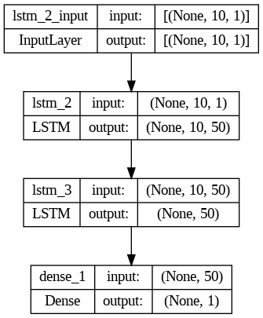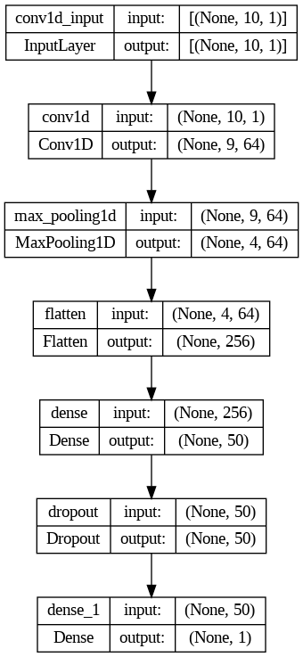
а) б)
Рис. 1. Схемы ИНС: а) RNN; б) CNN.

Для оценки качества ИНС используются следующие методы.
Корень среднего квадратичного отклонения (RMSE). Это статистическая метрика, используемая для измерения разности между значениями, предсказанными ИНС и фактическими значениями:
, (1)
где _{xi} – фактические значения, – предсказанные значения, n – общее количество наблюдений.
Средняя абсолютная процентная ошибка (MAPE). Это метрика для оценки точности предсказанной модели ИНС, которая измеряет среднее значение абсолютных ошибок между предсказанными и фактическими значениями:
. (2)
Коэффициент детерминации R². Статистическая метрика, которая измеряет, какую долю вариации в зависимой переменной можно объяснить независимыми переменными модели:
. (3)
Здесь – это сумма квадратов ошибок, то есть сумма квадратов разностей между фактическими значениями _{xi} и предсказанными значениями , а – это общая сумма квадратов разностей, то есть сумма квадратов разностей между фактическими значениями _{xi} и их средним значением .
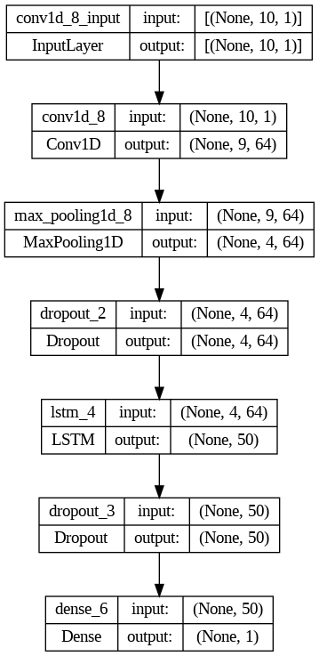
Рис. 2. Схема гибридной ИНС.

В итоге получаются следующие результаты для ИНС RNN: RMSE = 0,02; MAPE = 14,80; R² = 0,9571. Результаты оценки ИНС CNN: RMSE = 0,03; MAPE = 14,51; R² = 0,9361. Результаты оценки гибридной ИНС: RMSE = 0,03, MAPE = 14,93, R² = 0,9256. Результаты для всех сетей можно считать перспективными для исследования таких сложных неравновесных структур, как аморфные металлические сплавы [7, 8].
Каждая из нейронных сетей обучалась на одинаковых данных в течение пятидесяти эпох. По данным истинных значений датасета и предсказанных искусственными нейронными сетями, видно, что со своими задачами они справляются и довольно успешно, с минимальными отклонениями от оригинала, результаты приведены в таблице.
Результаты оценки качества ИНС
Названия ИНС | Методы оценки качества ИНС
Названия ИНС | Корень средней квадратичной ошибки (RMSE) | Средняя абсолютная процентная ошибка (MAPE) | Коэффициент детерминации (R²)
CNN | 0,02 | 14,80 | 0,9571
RNN | 0,03 | 14,51 | 0,9361
Гибридная | 0,03 | 14,93 | 0,9256

Результаты оценки качества ИНС показали, что все три варианта пригодны для эксплуатации. Между ними есть отличия в результатах, какая-то сеть справилась лучше, какая-то хуже, но разница между итоговыми значениями минимальна и составляет сотые доли, рис.3.
RNN | CNN | Гибридная
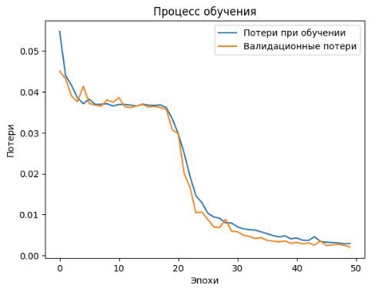 | 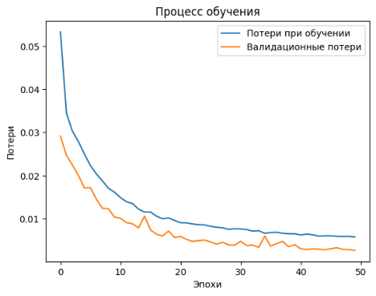 | 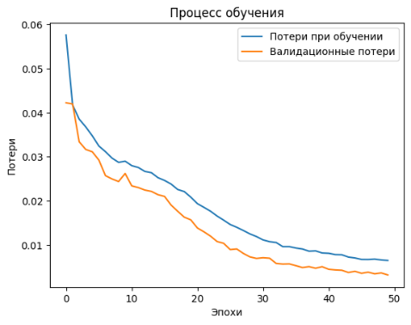
Рис.3. Процесс обучения ИНС.

По графикам видно, что ни одна из искусственных нейронных сетей не переобучилась, так как валидационные потери не возрастают.
Рекуррентная искусственная нейронная сеть имеет очень заметную ступеньку, этап после которого происходит резкое уменьшение потерь при обучении, это связано с тем, что эта ИНС с архитектурой LSTM умеет обращаться с данными из прошлого, и после накопления необходимых данных приобретает улучшенную обучаемость.
Сверточная нейронная сеть с самым плавным уменьшением ошибки. Происходит это из-за того, что CNN использует сверточные слои для выявления локальных паттернов в данных, а затем полносвязые слои обрабатывают извлеченные шаблоны для прогноза и с каждой эпохой веса в полносвязном слое приобретают значения, все больше подходящие для данной задачи.
В гибридной ИНС заметна сглаженная ступенька, которая была в RNN. То есть процесс обучения имеет паттерны средних результатов в процессе обучения RNN и CNN.

Работа выполнена при финансовой поддержке проектов развития ДВФУ по направлению «Искусственный интеллект и большие данные» (№ ДВФУ-ФЦК-25-02-1.02-0046).

Л И Т Е Р А Т У Р А

1. Головко В. А., Краснопрошин В. В. Нейросетевые технологии обработки данных: учеб. пособие. Электронная библиотека БГУ. – 2017. // URL: https://elib.bsu.by/handle/123456789/193558 /
2. Folkson R., Pollet B.G., Staffell I., Shang J.L., Molkov V. Fuel-cell (hydrogen) electric hybrid vehicles. Woodhead Publishing ed. // In: Alternative Fuels and Advanced Vehicle Technologies for Improved Environmental Performance. Woodhead Publishing. – 2014. P. 685-735.
3. Sundmacher K. Fuel Cell Engineering // Advances in Chemical Engineering. – 2012. – №4. –V. 41.
4. Козлов С.И., Фатеев В.Н. Топливные элементы с твердым полимерным электролитом // Международный научнотехнический журнал "Транспорт на альтернативном топливе". – 2016. – Т. 52. – №4. – С. 48-51.
5. Deep Learning for Time Series Forecasting // In: Predict the Furure with MLPs, CNNs and LSTMs in Python / Ed. by Brownlee J. – 2018. – P. 87-160.
6. Google Colab: [сайт]. // URL: https://colab.google/
7. Фролов А.М., Крайнова Г.С., Должиков С.В. Анизотропия структурных неоднородностей быстрозакаленных сплавов // Поверхность. Рентгеновские, синхротронные и нейтронные исследования. – 2018. – № 4. – С. 84-90.
8. Frolov A.M., Pisarenko T.A., Kraynova G.S., Ilin N.V., Ralin A.Yu. Effect of high-speed nonequilibrium on morphological and magnetic properties of melt-spun Co₅₈Ni₁₀Fe₅Si₁₁B₁₆ alloy // St. Petersburg State Polytechnical University Journal. Physics and Mathematics. – 2022. – Т. 15. – № S3.1. – С. 155-161.

